Månedsplan juni og Juli
Livet på gården

Uke | Mandag | Tirsdag | Onsdag | Torsdag | Fredag
22 | 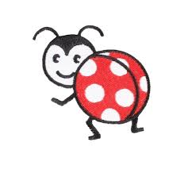 | 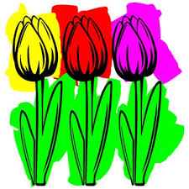 |  | 1.  Rød/ Blå: Tur  Grønn: Tema: livet på gården  -Blomsterproduksjon  Orange: Fysisk aktivitet/  Overnatting i barnehagen for barna født i 2017 for de som har lyst | 2.  Kulturskolen for barna f.2017,2018 og 2019 kl. 09.15 – 10.00  Ukas smak: Toast  Rød/ Blå: naturbingo  Grønn: Formingsaktivitet:  Vi lager solsikkebilde  Orange: Tur/utedag
23 | 5.  Rød/ Blå: Tur til Farris naturskole kl. 9  Grønn: Tema: livet på gården  -Grønnsaksproduksjon  Orange: Formingsaktivitet | 6  Rød/ Blå: Tema: Hva kan produseres på gården?  Tema: frukt og bær  Grønn: Tema: livet på gården  -Grønnsaksproduksjon  Orange: Livet på gården  Maskiner på gården  Sommeravslutning kl. 17.30-19.00 i barnehagen | 7.  Rød: skoleklubb avslutning  blå: vi sår blomster  Grønn: Tur  Tur til butikken for å se på og kjøpe ulike grønnsaker  Orange: Tema: Høne/Hane | 8.  Rød/ Blå: Tur  Grønn: Tema: livet på gården  -Grønnsaksproduksjon  Orange: Fysisk aktivitet | 9.  Kulturskolen for barna f.2017,2018 og 2019 kl. 09.15 – 10.00  Rød/ Blå: Tur til Herregården kl. 10.00 (på oppdagelsesferd)  ukas smak: melon  Grønn: Formingsaktivitet:  Potettrykk  Orange: Tur/utedag
24 | 12.  Rød/ Blå: Tur  Grønn: Tema: livet på gården  Kornproduksjon  Orange: Formingsaktivitet | 13.  Rød/ Blå: Tema: Hva kan produseres på gården?  Tema: grønnsaker  Potet, gulrot, kålrot, purre, beter  Vi sår ruccola  Grønn: Tema: livet på gården  Kornproduksjon  Orange:  Tema: Livet på gården | 14.  Rød/ Blå: Fysisk aktivitet på fotball sletta  Grønn: Tur  Tur til butikken for å se på ulike kornprodukter  Orange: Tema: Livet på gården | 15.  Planleggings dag  Barnehagen er stengt! | 16.  Planleggings dag  Barnehagen er stengt!
25 | 19.  Rød/ Blå: Tur  Grønn: Tema: livet på gården  Melk, og egg produksjon  Orange: Formingsaktivitet | 20.  Rød/ Blå: Tema: Hva kan produseres på gården?  Tema: korn  Havre, bygg, rug, hvete  Grønn: Tema: livet på gården  Melk, og egg produksjon  Orange:  Tema: Livet på gården | 21.  Rød/blå: Fysisk aktivitet på fotball sletta/natursti  Grønn: Tur  Vi leter etter egg i skogen  Orange: Tema: Livet på gården  Thea Emilie 6 år! | 22.  Rød/ Blå: Tur  Grønn: Tema: livet på gården  Melk, og egg produksjon  Vi lager eggedosis som barna får smake  Orange: Fysisk aktivitet | 23.  Rød/ Blå: Land art ved fotballsletta  Grønn: Tema: livet på gården  Melk - og egg produksjon  Formingsaktivitet:  Vi maler på egg  Orange: Tur/utedag  Felles markering av bursdagsbarna med smoothie
26 | 26.  Rød/ Blå: Tur  Grønn: Tema: livet på gården  Frukt – og bærproduksjon  Orange: Formingsaktivitet  Oona 6 år (25.06) | 27.  Rød/ Blå: Tema: Hva kan produseres på gården?  Tema: mat til dyra  Grass, høy, kraftfor  Film: Hva spiser dyra  «livet på gården»  Grønn: Tema: livet på gården  Frukt – og bærproduksjon  Orange: Tema: Livet på gården | 28.  Rød/ Blå: Naturbingo  Grønn: Leker butikk  Orange:  Tema: Livet på gården | 29.  Rød/ Blå: Tur  Grønn: Tema: livet på gården  Frukt – og bærproduksjon  Vi steker epler m/sukker og kanel  Orange: Fysisk aktivitet | 30.  Rød/ Blå: Land art ved fotballsletta  Ukas smak: pasta med pesto  Grønn: Tema: livet på gården  Frukt – og bærproduksjon  Formingsaktivitet:  Vi maler med blåbær  Orange: Tur/utedag
27 | 3.  Lek og kos ute/inne  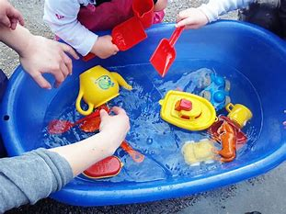 | 4.  Lek og kos ute/inne | 5  Lek og kos ute/inne | 6.  Lek og kos ute/inne | 7.  Lek og kos ute/inne  Magnus 2 år (26.07)  